АДМИНИСТРАЦИЯ ГОРОДСКОГО ПОСЕЛЕНИЯ
«ГОРОД КРАСНОКАМЕНСК» МУНИЦИПАЛЬНОГО РАЙОНА
«ГОРОД КРАСНОКАМЕНСК И КРАСНОКАМЕНСКИЙ РАЙОН»
ЗАБАЙКАЛЬСКОГО КРАЯ

ПОСТАНОВЛЕНИЕ

25 | апреля | 2022 года |  | №395

г. Краснокаменск

О дополнительном ограничении времени, условий и мест розничной продажи алкогольной продукции

Учитывая Постановление Администрации городского поселения «Город Краснокаменск» от 11 апреля 2022 года № 340 «Об утверждении плана мероприятий, посвященных 77-й годовщине Победы в Великой Отечественной войне», руководствуясь Федеральным законом от 22 ноября 1995 года № 171-ФЗ «О государственном регулировании производства и оборота этилового спирта, алкогольной и спиртосодержащей продукции и об ограничении потребления (распития) алкогольной продукции», Законом Забайкальского края от 26 декабря 2011 года № 616-ЗЗК «Об отдельных вопросах реализации федерального закона «О государственном регулировании производства и оборота этилового спирта, алкогольной и спиртосодержащей продукции об ограничении потребления (распития) алкогольной продукции» на территории Забайкальского края», Уставом городского поселения «Город Краснокаменск», п о с т а н о в л я ю:

- Установить место проведения праздничного шествия, посвященное Дню Победы, проходящего 09 мая 2022 года с 10-00 до 11-00 по местному времени, пр. Строителей, от перекрестка пр. Строителей / ул. Административная до перекрестка пр. Строителей / пр. Покровского, а также определить прилегающую к нему территорию (Приложение № 1), где 09 мая 2022 года в период с 08-00 до 12-00 по местному времени, не допускается розничная продажа алкогольной продукции.
- Установить место проведения митинга, посвящённого 77-й годовщине Победы в ВОВ, проходящего 09 мая 2022 года с 11-00 до 12-00 по местному времени, мемориал воинам – забайкальцам, погибшим в годы ВОВ, а также определить прилегающую к нему территорию (Приложение № 2), где 09 мая 2022 года в период с 09-00 до 13-00 по местному времени, не допускается розничная продажа алкогольной продукции.
- Установить место проведения праздничных мероприятий, посвященных Дню Победы, проходящих 09 мая 2022 года с 12-00 до 16-00 по местному времени, сквер Шахтеров, а также определить прилегающую к нему территорию (Приложение № 3), где 09 мая 2022 года в период с 10-00 до 17-00 по местному времени, не допускается розничная продажа алкогольной продукции.
- Установить место проведения праздничных мероприятий, посвященных Дню Победы, проходящих 09 мая 2022 года с 19-00 до 20-00 по местному времени, площадь у спортивного комплекса «Аргунь» а также определить прилегающую к нему территорию (Приложение № 4), где 09 мая 2022 года в период с 17-00 до 21-00 по местному времени, не допускается розничная продажа алкогольной продукции.
- Установить место проведения праздничных мероприятий, посвященных Дню Победы, проходящих 09 мая 2022 года с 20-00 до 23-30 по местному времени, сквер Шахтеров, а также определить прилегающую к нему территорию (Приложение № 3), где 09 мая 2022 года в период с 18-00 до 00-30 (10 мая 2022 года) по местному времени, не допускается розничная продажа алкогольной продукции.
- Отделу экономики и торговли Администрации городского поселения «Город Краснокаменск» довести настоящее Постановление до заинтересованных лиц.
- Настоящее Постановление опубликовать (разместить) на официальном сайте Администрации городского поселения «Город Краснокаменск» в информационно–телекоммуникационной сети «Интернет» по адресу: www.красно-каменск.рф и официальном портале Забайкальского края в информационно–телекоммуникационной сети «Интернет» по адресу: https://krasnokamensk.75.ru.

Глава городского поселения И.Г.Мудрак

Приложение № 1
к Постановлению Администрации
городского поселения
«Город Краснокаменск»
от 25 апреля 2022 года № 395

Место проведения праздничного шествия, посвященное Дню Победы,
проходящего 09 мая 2022 года
пр. Строителей, от перекрестка пр. Строителей / ул. Административная до перекрестка пр. Строителей / пр. Покровского

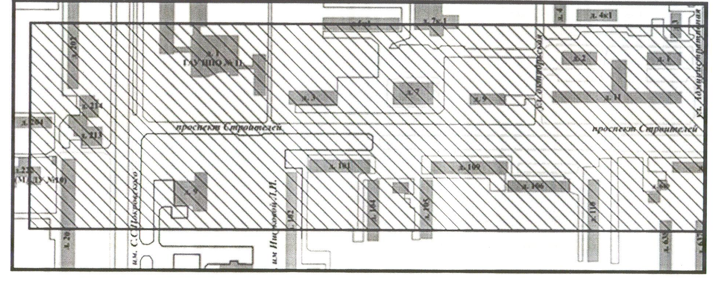
- место проведения массового мероприятия и прилегающая к нему территория, где за два часа до начала мероприятия, в период его проведения и в течение одного часа после его окончания, не допускается розничная продажа алкогольной продукции

Приложение № 2
к Постановлению Администрации
городского поселения «Город Краснокаменск»
от 25 апреля 2022 года № 395

Место проведения митинга, посвященного 77-й годовщине Победы
в Великой Отечественной войне, проходящего 9 мая 2022 года
Мемориал воинам – забайкальцам, погибшим в годы ВОВ

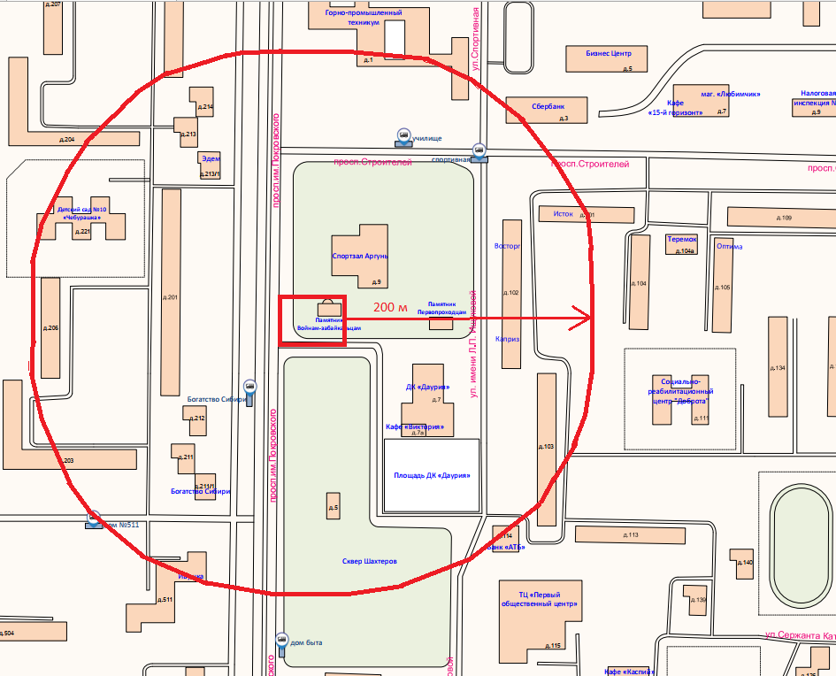

- место проведения массового мероприятия и прилегающая к нему территория, где за два часа до начала мероприятия, в период его проведения и в течение одного часа после его окончания, не допускается розничная продажа алкогольной продукции

Приложение № 3
к Постановлению Администрации городского поселения «Город Краснокаменск»
от 25 апреля 2022 года № 395

Место проведения праздничных мероприятий, посвященных Дню Победы, проходящих 09 мая 2022 года
сквер Шахтёров

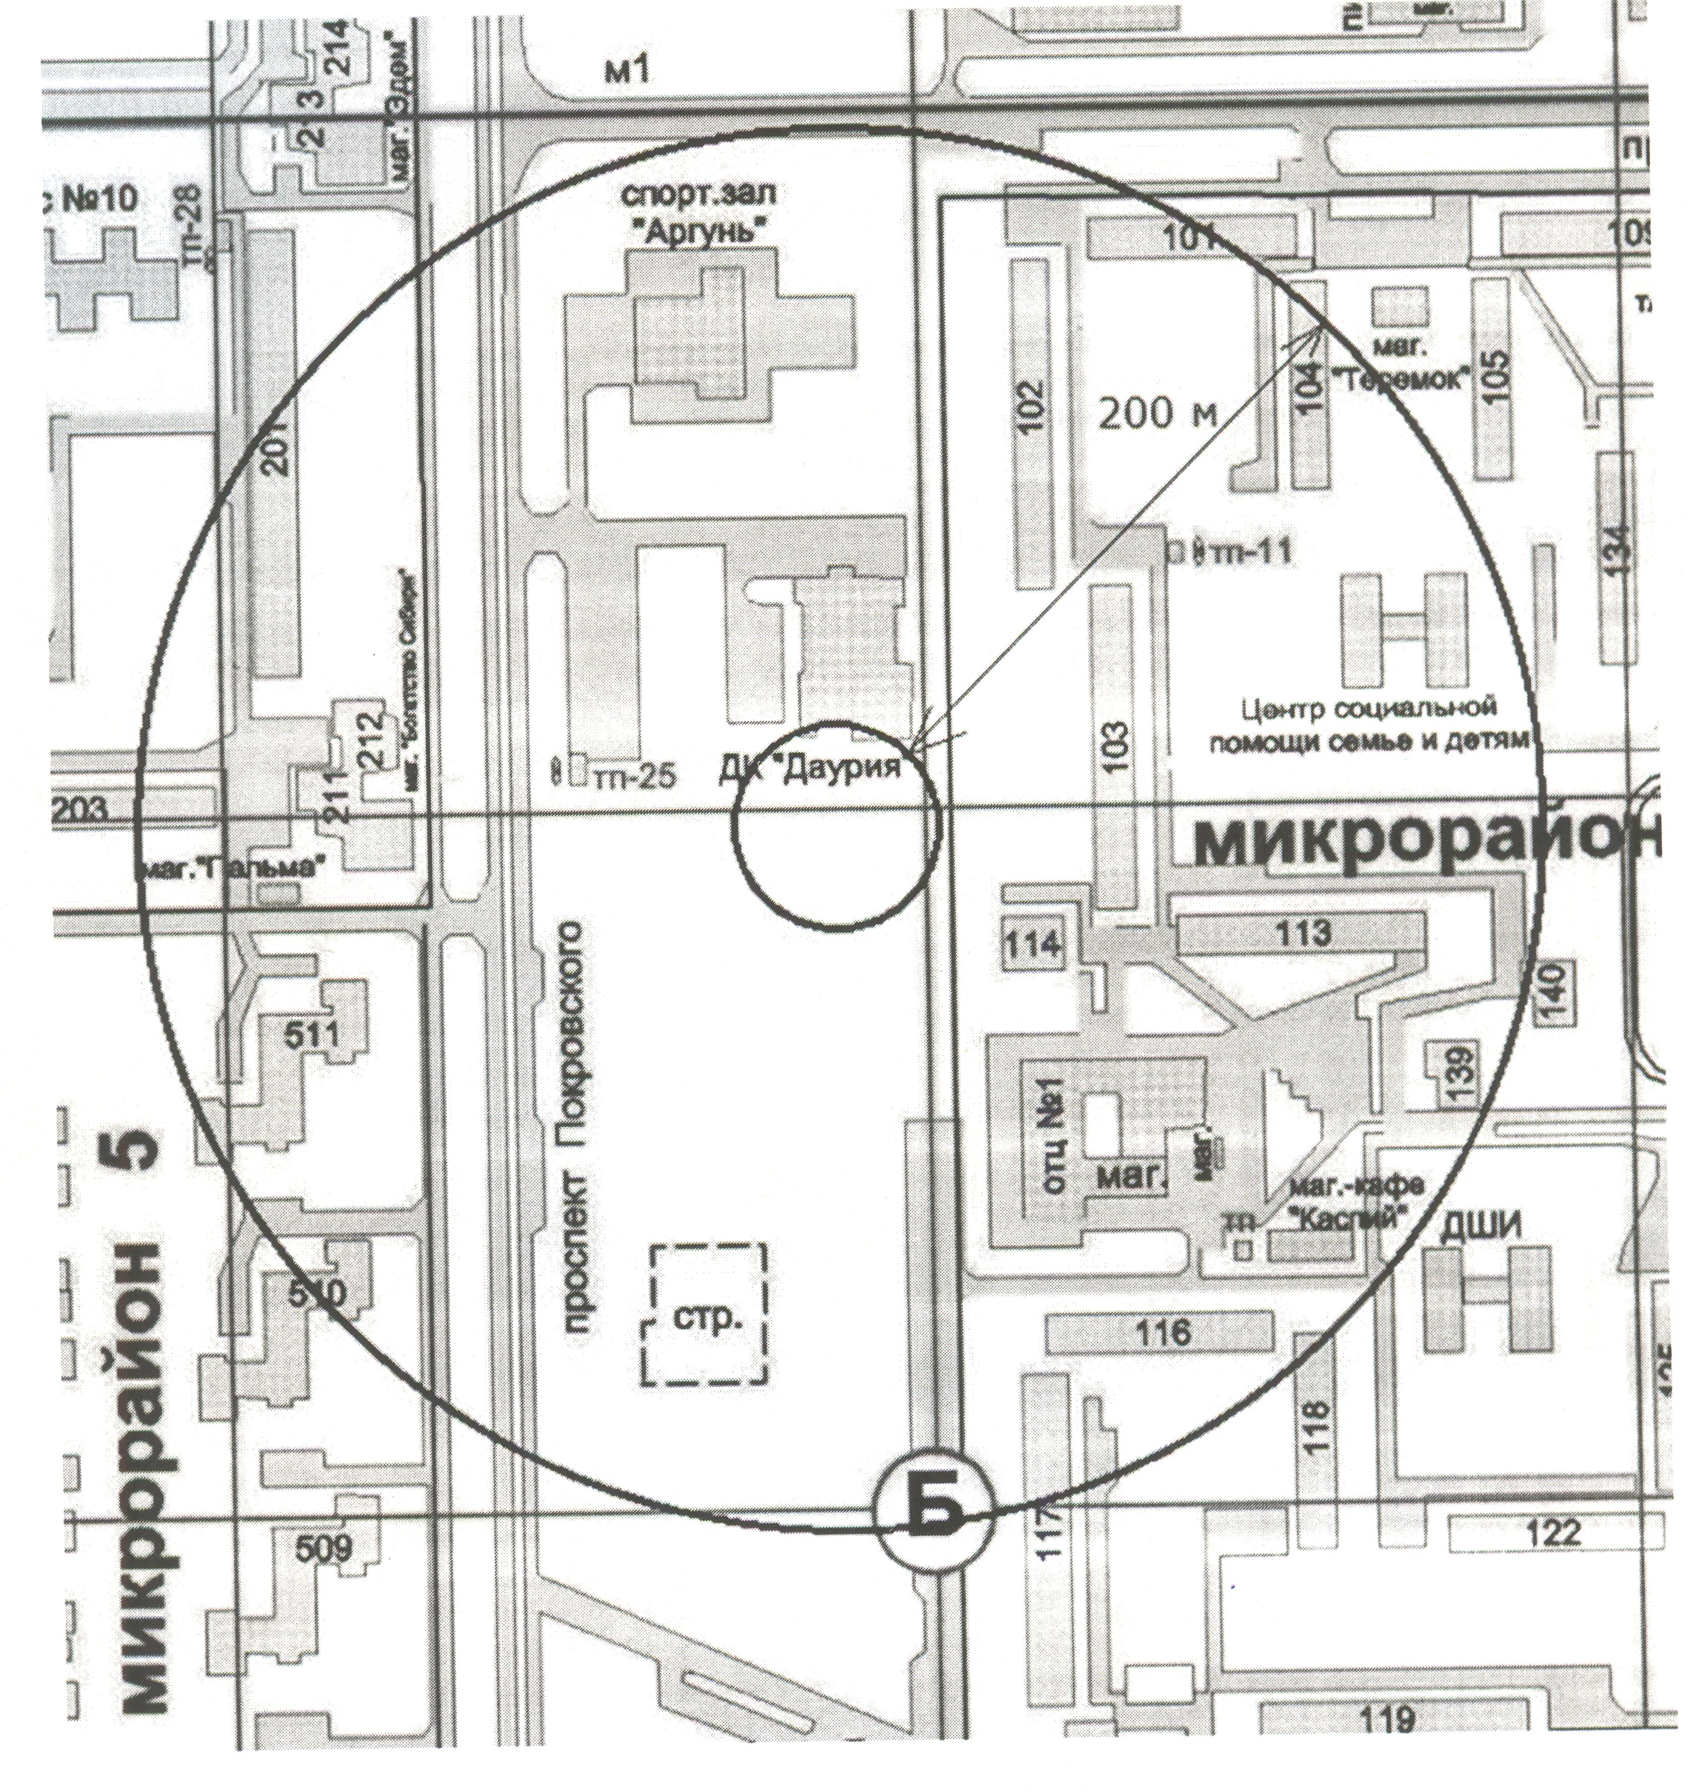

- место проведения массового мероприятия и прилегающая к нему территория, где за два часа до начала мероприятия, в период его проведения и в течение одного часа после его окончания, не допускается розничная продажа алкогольной продукции

Приложение № 4
к Постановлению Администрации городского поселения «Город Краснокаменск»
от 25 апреля 2022 года № 395

Место проведения праздничных мероприятий, посвященных Дню Победы, проходящих 09 мая 2022 года
Площадь у спортивного комплекса «Аргунь»

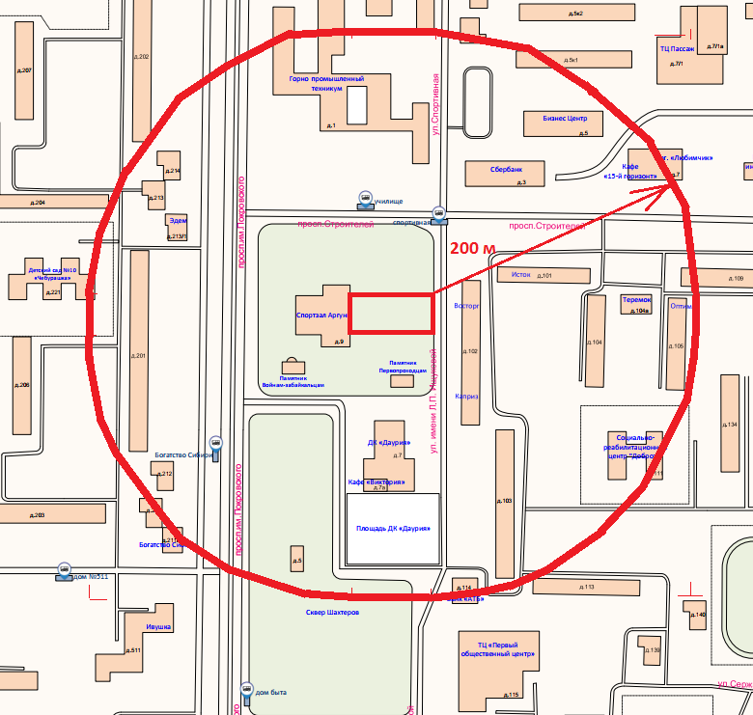

- место проведения массового мероприятия и прилегающая к нему территория, где за два часа до начала мероприятия, в период его проведения и в течение одного часа после его окончания, не допускается розничная продажа алкогольной продукции.

